Федеральное агентство связи
Федеральное государственное бюджетное
образовательное учреждение высшего образования
«Сибирский государственный университет
телекоммуникаций и информатики»
Кафедра вычислительных систем
Курсовая работа
по дисциплине «Технологии разработки программного обеспечения»
на тему «Виселица»
Выполнил:
ст. гр. ИП-113
Тураев О.С
Толстых З.А.
Проверил:
ст. преподаватель Токмашева Е. И.
Содержание
Введение и постановка задачи 3
Техническое задание 4
Описание выполненного проекта 5
Личный вклад в проект 6
Приложение. Текст программы 7

Введение и постановка задачи

Введение
Целью курсового проекта является разработка приложения «Виселица». Оно имитирует игру в слова, знакомую нам с детства. Развивающие игры - это игры на развитие внимания, памяти, мышления. Игры должны быть оригинальными, интересными и нести в себе задачу, вопрос, проблему, которые необходимо решить ребенку, только в этом случае они выполняют свою цель. Одной из разновидностей развивающих игр являются настольные игры, которые в интересной красочной форме учат ребенка самостоятельности, сообразительности, образности мышления. В данном проекте под названием «Виселица» необходима интуиция, логика. Играя, ребёнок осваивает новые роли, развивает навыки и расширяет жизненный опыт. Сегодня на рынке имеется великое множество игр, программ и все они требовательны к производительности ПК, в то время как офисные игры и игры для детей превосходно работают на менее производительных ПК и часть людей до сих пор ими увлекается. Исходя из этой ситуации можно сделать вывод, что игра “Виселица” будет актуальна для пользования как детьми, так и взрослыми и может работать как на бюджетных низко производительных, так и на высоко производительных ПК.

Задача
Разработать программу «Виселица» с использованием программной среды Visual Studio, средств объектно-ориентированного программирования и технологии контроля версий git. Принцип игры в том, что компьютер загадывает слово, а пользователь поочередно предлагает буквы, которые могут входить в это слово. Если предлагаемая буква есть в слове, то компьютер ее пишет в соответствующих полях - столько раз, сколько она встречается в слове. Если отсутствует буква, то к виселице добавляется круг к петле, изображающий голову. Пользователь продолжает угадывать буквы до тех пор, пока не отгадает все слово. За каждый неправильный ответ добавляется одна часть туловища к виселице, в данном проекте их 8. Если туловище в виселице нарисовано полностью, то отгадывающий игрок проигрывает, считается повешенным. Если игроку удаётся угадать слово, он выигрывает.

Техническое задание
Описание игры
Цель игры - отгадать слово менее чем за 8 попыток.
В начале игры программа выбирает случайным образом слово из словаря. Словарь имеет текстовый формат, каждое слово записано с новой строки.
После определения слова и вывода на экран количества букв в этом слове (в виде нижних подчеркиваний), игрок начинает вводить по одной букве.
Если в загаданном слове есть введенная буква, то она открывается на всех местах в слове.
Если введенная буква отсутствует в загаданном слове, то рисуется следующий элемент виселицы.
Требование к функциональным характеристикам
Слово выбирается по следующему алгоритму: генерируется случайное число в определённом диапазон, после чего выбирается слово с этим номером.
Изначально массив имеет длину загаданного слова и заполнен нижними подчеркиваниями, в aпроцессе игры подчеркивания заменяются отгаданными буквами на соответствующих местах.
Игра заканчивается в двух случаях:
1) игрок отгадал слово, совершив менее 8 ошибок и победил.
2) игрок совершил 8 ошибок и проиграл.

Формат входных данных:
Вводятся символы латиницы нижнего регистра.

Интерфейс
В терминале Linux выводится приветствие и правила игры.

Описание выполненного проекта

Интерфейс программы:
Приложение работает в интерактивном режиме, выполняется в командной строке.
- После старта программы в терминале появляется приветственная надпись, которая предлагает выбрать тему дальнейшей игры.
На выбор даётся 3 темы "природа", "технологии", "обычная жизнь".
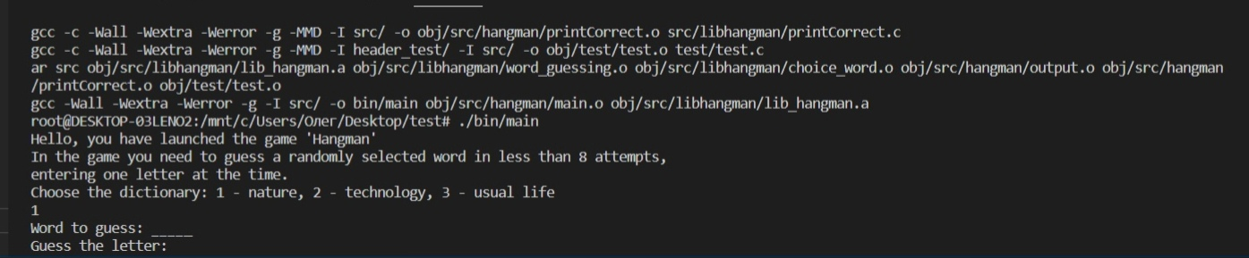
- В каждой теме присутствует по 20 слов и из них выбирается одно случайным образом для дальнейшей игры. Игрок видит из скольких букв состоит слово и начинает его отгадывать.
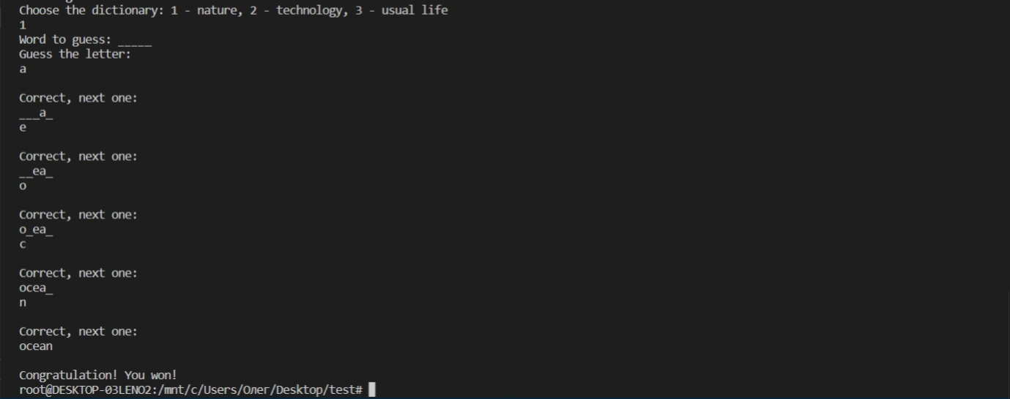
- За раз можно ввести одну букву и если она правильная, она отобразиться на экране, если же нет игрок увидит дальнейший этап построения виселиц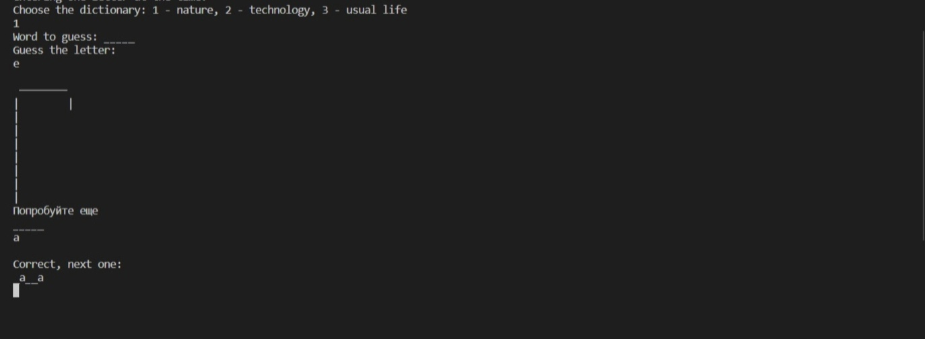После победы или поражения игра закрывается.
Код для вывода в случае неправильного ответа:

Личный вклад в проект
Тураев Олег
- Создание gitignore
- Разработал идею для выполнения курсовой
- Писал функцию main
- Помогал писать тесты, редактировал
- Создал репозиторий и контролировал загрузку файлов в него
- Писал документацию
Толстых Захар
- Контролировал написание функции main
- Придумал и написал словари для игры
- Разработал дизайн вывода виселицы в случае неправильного ответа
- Написал тесты
- Написал makefile

Приложение. Текст программы

main
#include <ctype.h>
#include <libhangman/functions.h>
#include <stdio.h>
#include <string.h>

int main()
{
printf("Hello, you have launched the game 'Hangman'\nIn the game you need "
"to guess a randomly "
"selected word in less than 8 attempts,\nentering one letter at the "
"time.\n");

FILE* companies;
int dictionary;
char* word = NULL;
int lenWord;
printf("Choose the dictionary: 1 - culture, 2 - medicine, 3 - religion "
"life\n");
int fDict = 0;
while (fDict != 1) {
if (scanf("%d", &dictionary)) {
switch (dictionary) {
case 1:
companies = fopen("dictionaries/culture.txt", "r");
word = choice_word(companies, word, &lenWord);
fDict = 1;
break;
case 2:
companies = fopen("dictionaries/medicine.txt", "r");
word = choice_word(companies, word, &lenWord);
fDict = 1;
break;
case 3:
companies = fopen("dictionaries/religion.txt", "r");
word = choice_word(companies, word, &lenWord);
fDict = 1;
break;
default:
printf("Wrong number of a dictionary\nEnter again\n");
break;
}
} else {
printf("You entered not a number, rerun the program\n");
exit(0);
}
}
char* correct = malloc(lenWord);
for (int i = 0; i < lenWord; i++) {
correct[i] = '_';
}

printf("Word to guess: %s\n", correct);
printf("Guess the letter: \n");
int flag = 0, live = 8;
char guess, previous;
while ((strcmp(word, correct) != 0) && (live != 0)) {
scanf("%*c%c", &guess);
if (previous == guess) {
printf("Same letter, enter another one: \n");
continue;
}
printf("\n");
flag = word_guessing(word, correct, lenWord, guess);
if (flag == 0) {
live--;
output(live);
printCorrect(correct, lenWord);
} else {
printf("Correct, next one:\n");
printCorrect(correct, lenWord);
}
previous = guess;
}
printf("\n");
printf("Congratulation! You won!\n");

return 0;
}

Choice_word
#include <libhangman/functions.h>
#include <stdio.h>
#include <time.h>

int getRange(FILE* companies)
{
int range, ch;
range = 0;
while ((ch = fgetc(companies)) && !feof(companies)) {
if (ch == '\n')
range++;
}
fseek(companies, 0L, SEEK_SET);
return range;
}

int getrand(const int range)
{
int n = rand() % range;
return n;
}

char* choice_word(FILE* companies, char* word, int* lenWord)
{
word = malloc(sizeof(char) * 15);
int range, number_word, i = 0, temp;
char ch;
srand(time(NULL));
range = getRange(companies);
number_word = getrand(range);
for (temp = number_word; temp; --temp) {
while ((ch = fgetc(companies)) != '\n') {
}
}
while ((ch = fgetc(companies)) != '\n' && ch != EOF) {
word[i] = ch;
i++;
}
*lenWord = i;
return word;
}

Output
#include <libhangman/functions.h>
#include <stdio.h>

void output(int live)
{
switch (live) {
case 7:
printf(" ────────\n"
"| |\n"
"| \n"
"| \n"
"| \n"
"| \n"
"| \n"
"| \n"
"|\n");
printf("Попробуйте еще\n");
break;
case 6:
printf(" ────────\n"
"| |\n"
"| |\n"
"| \n"
"| \n"
"| \n"
"| \n"
"| \n"
"|\n");
printf("Попробуйте еще\n");
break;
case 5:
printf(" ────────\n"
"| |\n"
"| |\n"
"| O\n"
"| \n"
"| \n"
"| \n"
"| \n"
"|\n");
printf("Попробуйте еще\n");
break;
case 4:
printf(" ────────\n"
"| |\n"
"| |\n"
"| O\n"
"| |\n"
"| \n"
"| \n"
"| \n"
"|\n");
printf("Попробуйте еще\n");
break;
case 3:
printf(" ────────\n"
"| |\n"
"| |\n"
"| O\n"
"| /|\\\n"
"| \n"
"| \n"
"| \n"
"|\n");
printf("Попробуйте еще\n");
break;
case 2:
printf(" ────────\n"
"| |\n"
"| |\n"
"| O\n"
"| /|\\\n"
"| |\n"
"| \n"
"| \n"
"|\n");
printf("Попробуйте еще\n");
break;
case 1:
printf(" ────────\n"
"| |\n"
"| |\n"
"| O\n"
"| /|\\\n"
"| |\n"
"| / \\\n"
"| \n"
"|\n");
printf("Попробуйте еще\n");
break;

default:
printf("Вы проиграли!\n");
printf(" ────────\n"
"| |\n"
"| |\n"
"| O\n"
"| /|\\\n"
"| |\n"
"| / \\\n"
"| / \\\n"
"|\n");
exit(0);
break;
}
}

PrintCorrect
#include <stdio.h>

void printCorrect(char* correct, int lenWord)
{
for (int i = 0; i < lenWord; i++) {
printf("%c", correct[i]);
}
printf("\n");
}

Word_guessing
#include <libhangman/functions.h>
#include <stdio.h>
#include <string.h>

int word_guessing(char* word, char* correct, int lenWord, char guess)
{
int flag = 0;
if (strcmp(word, correct) == 0)
return 1;
for (int i = 0; i < lenWord; i++) {
if (guess == word[i]) {
flag = 1;
for (int i = 0; i < lenWord; i++) {
if (guess == word[i])
correct[i] = guess;
}
}
}
return flag;
}

